Smart Schools for Smart Age 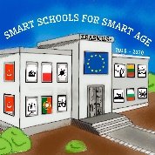

Dalykas: religija, dailės istorija

Pamokų skaičius: 5

Mokytojas: Lolita Mikalauskienė

Tema: Meno paskirtis religiniuose objektuose

Uždaviniai:
Susipažinti su Lietuvos šiuolaikinės sakraliosios architektūros ir dailės pavyzdžiais. Tyrinėti architektūros formų simboliką, sužinoti, kuo skiriasi bažnytinės dailės kūriniai ir laisva krikščioniškų temų interpretacija.
Koks yra pagrindinis meno, kurį regi bažnyčioje, tikslas?
Kuo jis skiriasi nuo kūrinių, su kuriais susiduri muziejuose, galerijose ar miesto aikštėse?

Ištekliai:
-kompiuteris su interneto prieiga;
- projektorius;
- planšetės;
- mobilūs telefonai

Pamokų seka:
- Šiuolaikinė krikščioniškoji dailė Lietuvoje
  - Šiuolaikinių kūrinių religine tema idėjų interpretavimas. Kūrybinės užduotys;
- Bažnytinio meno paskirtis. Kritinio mąstymo užduotys.
- Pasitikrink ir įsivertink. Įsivertinimas

Interneto įrankai:
www.ugdymosodas.lt
www.google.lt

Smart Schools for Smart Age
Pamoka1- Šiuolaikinė krikščioniška dailė Lietuvoje

1 | Išmokti- Šiuolaikinė krikščioniška dailė Lietuvoje. https://smp2014do.ugdome.lt/Products/106/religinis-menas/meno-paskirtis-religiniuose-objektuose/1822.html
2 | Praktinė užduotis- Sukurk įsivaizduojamos kelionės planą.  https://smp2014do.ugdome.lt/Products/152/religinis-menas/meno-paskirtis-religiniuose-objektuose/2442.html  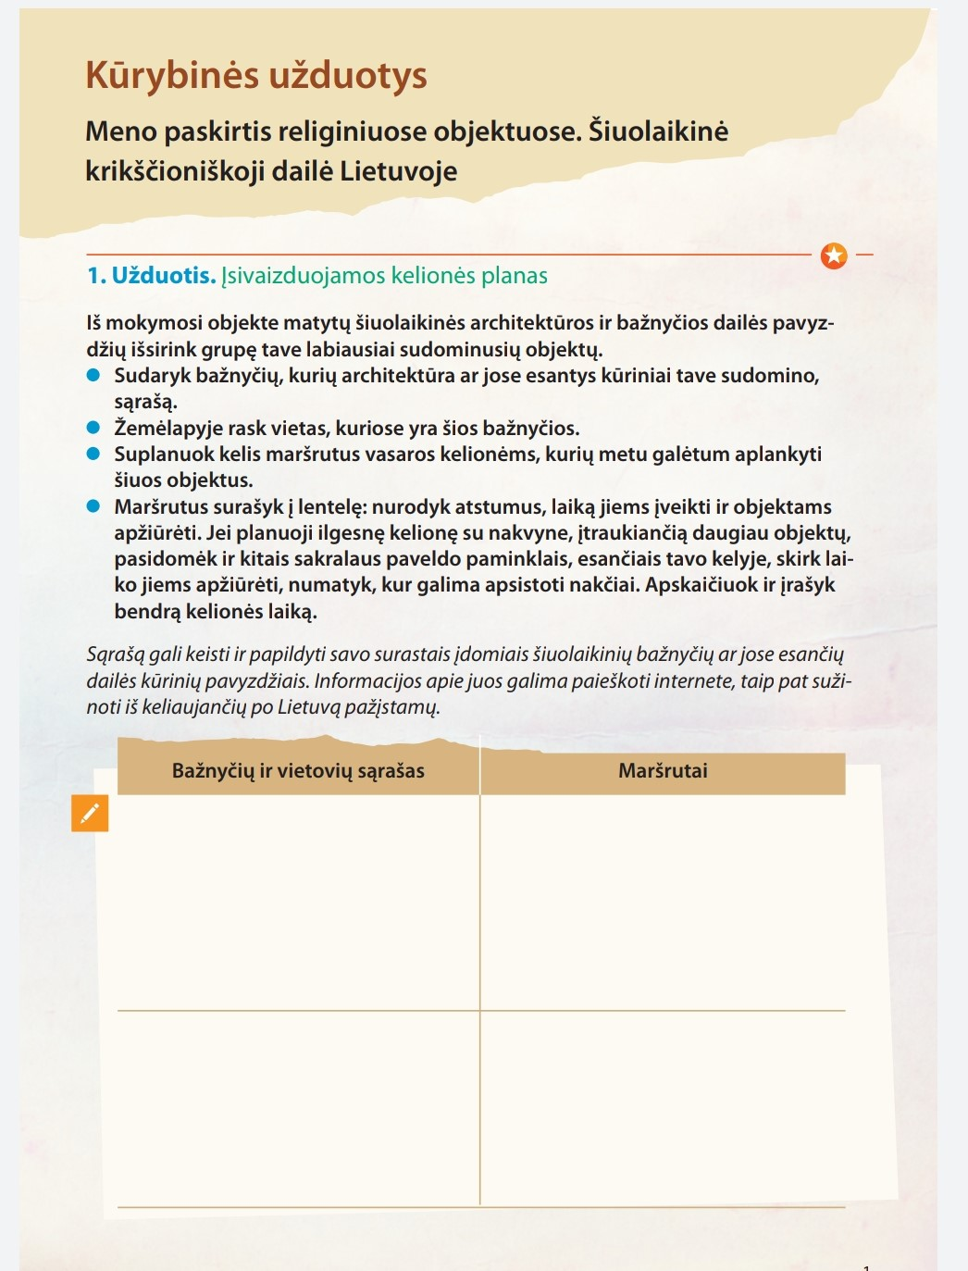
Smart Schools for Smart Age
Pamoka 2-3 Šiuolaikinių kūrinių religine tema idėjų interpretavimas. Kūrybinės užduotys
1 | Išmokti- pasirink iš pateiktos galerijos vieną darbą ir atlik užduotis  https://smp2014do.ugdome.lt/Products/152/religinis-menas/meno-paskirtis-religiniuose-objektuose/2442.html
2 | Praktinė užduotis- paskaityk plačiau apie pasirinktą autorių, pažymėk įdomiausius faktus ir užrašyk klausimus, kuriuos užduotai menininkui.
3. | Išmokti- Esė rašymas. Prisimink, kaip rašoma esė.  Įvadas  Kūrinio autorius ir pavadinimas. Į kokią temą krypsta kūrinio pavadinimas? Kaip dailininkas perteikia šią temą, kokį klausimą kelia?  Dėstymas  Analizė  Kūrinio motyvai – personažai, situacijos, įvaizdžiai (pvz., paukštė motina, besimeldžianti figūra), simboliai, vaizdinės metaforos (t. y. numanomi sugretinimai, pvz., dangus – sodas, mirtis – naktis). Kokią kalbą – poetinę, epinę, publicistinę, humoristinę, emocionalią ar kt. – pasirinko menininkas?  Vaizdavimo stilistika – kaip vaizduojama: tikroviškai ar stilizuotai (primityvinant, ornamentuojant, plokštinant tikrovės formas), detaliai ar apibendrintai? Kaip stilistika susijusi su šio kūrinio turiniu (pvz., realistinis vaizdas priartina prie vaizduojamos situacijos betar-piško išgyvenimo, stilizacija perkelia į kitą istorijos laikotarpį ar kultūrą, provokuoja dialogą su kito laiko vertybėmis, vaizdo deformacija ar, priešingai, tikslios fotografijos imitavimas vėl turi savo emocinį ar idėjinį poveikį).  Į ką kompozicijoje labiausiai sutelktas dėmesys? Kokiu būdu tai padaryta? (Atkreipkite dėmesį į motyvų išdėstymą erdvėje (plokštumoje), žiūros tašką, kūrinio spalvas, erdvę, šviesą – tamsą, potėpių, linijų, faktūrų emocinę ir prasminę raišką). Kaip tai padeda išryškinti kūrinio idėją? Viena ar kelios svarbiausios kūrinyje įžvelgtos idėjos.
4. | Praktinė užduotis- Pasirinktą kūrinį aptark trumpoje esė.  Mūsų gyvenimas ir tikėjimas – kaip tai atsispindi meno kūrinyje?

Smart Schools for Smart Age
Pamoka 4 Bažnytinio meno paskirtis. Kritinio mąstymo užduotis
1. | Išmokti- Mokomės suprasti bažnytinio meno paskirtį.  https://smp2014do.ugdome.lt/Products/151/religinis-menas/meno-paskirtis-religiniuose-objektuose/2322.html
2. | Praktinė užduotis- Aprašyk keturių bažnyčių interjerą, atskleisdamas, kas kuria jų sakralumo įspūdį: remdamasis siūlomomis formuluotėmis arba kurdamas savas, apibūdink kiekvienos bažnyčios vidų pagal keturis kriterijus – erdvė ir architektūrinės formos, šviesa, perdengiamosios konstrukcijos, spalvos.  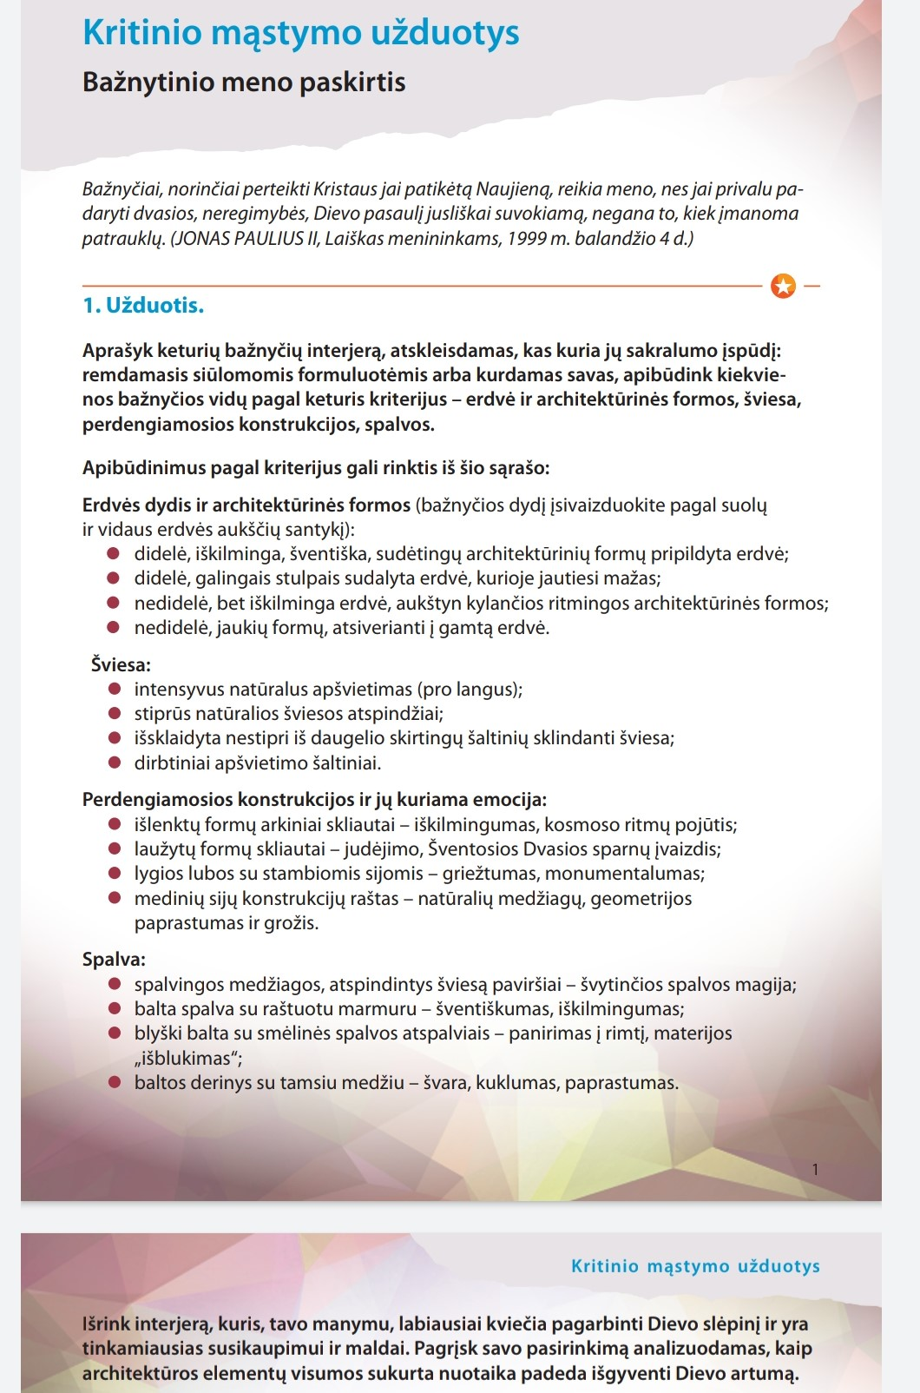  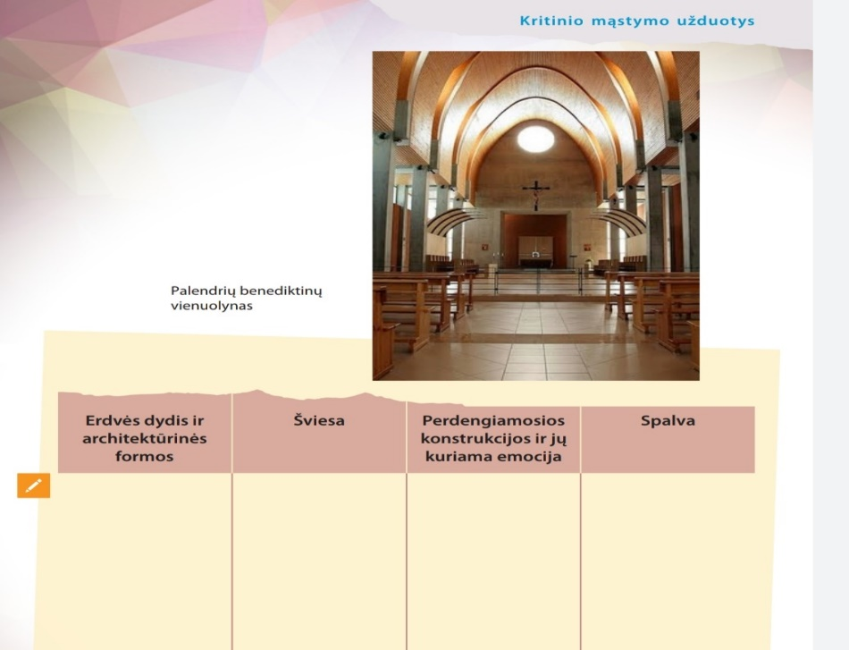  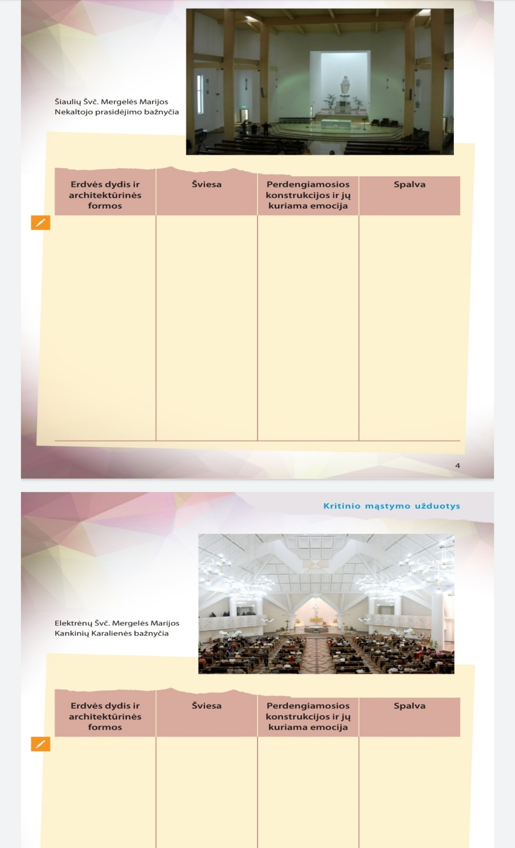  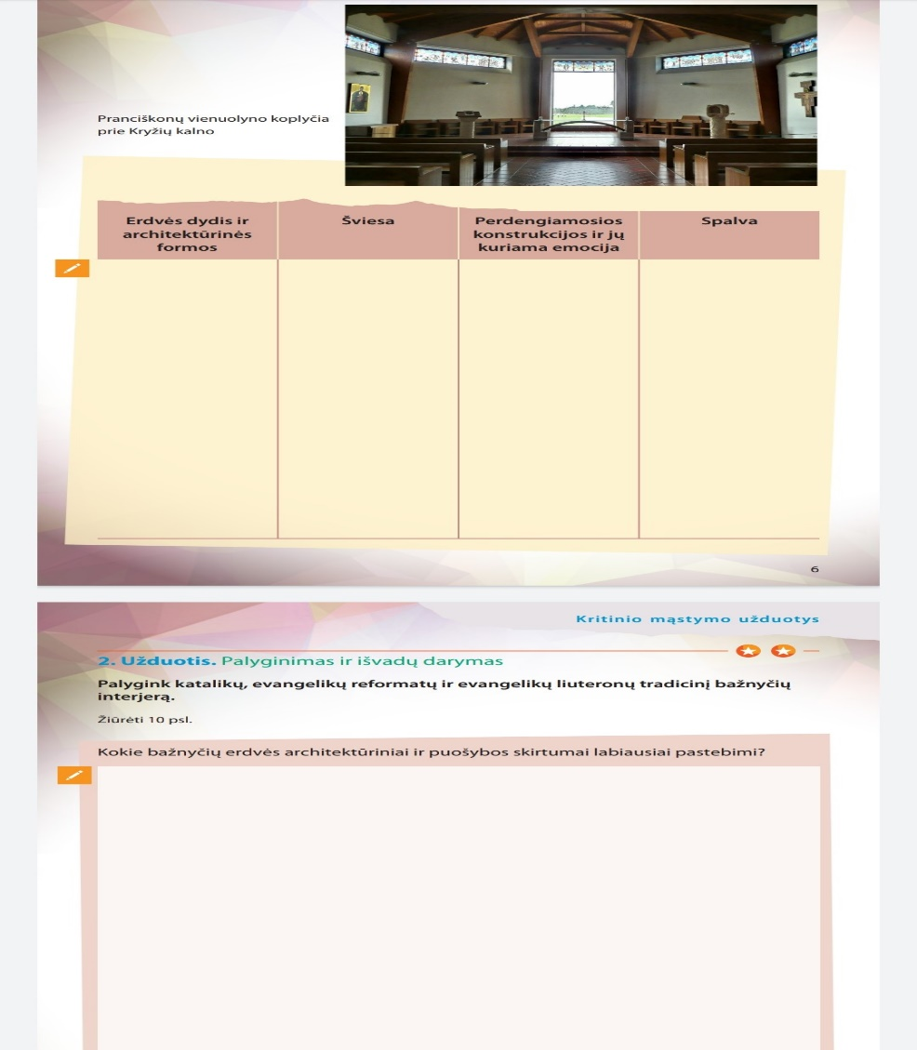  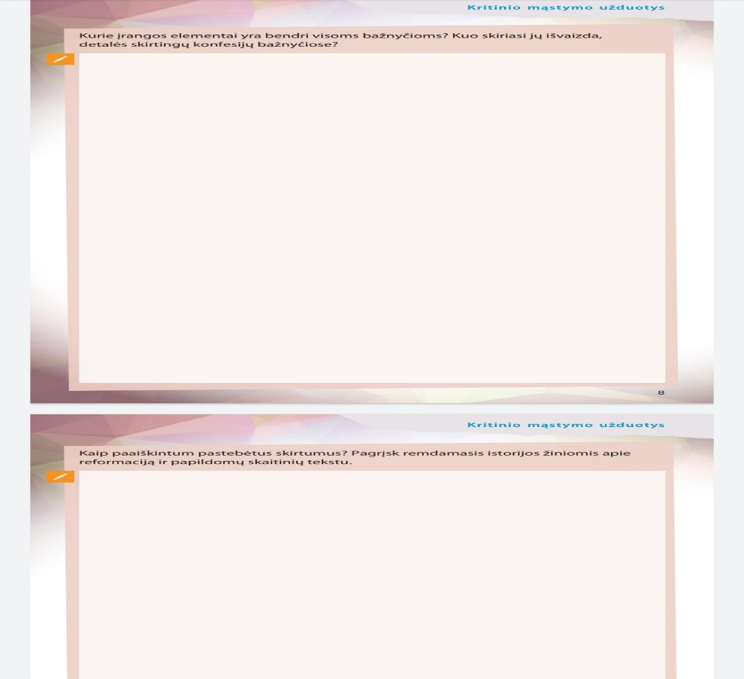

Smart Schools for Smart Age
Pamoka 5- įsivertinimas
1 | Įsivertink: https://smp2014do.ugdome.lt/Products/132/religinis-menas/meno-paskirtis-religiniuose-objektuose/T_6_150.html
2 | Atlik testą:  https://b.socrative.com/teacher/#results/58675698  